Gotland först i Sverige att behandla deponigas med regenerativ termisk oxidation
Gotland är dessutom först i världen med att nyttja överskottsenergin från RTO-anläggningen i fjärrvärmenätet. Energin värmer upp drygt 100 hushåll i Visby varje år.

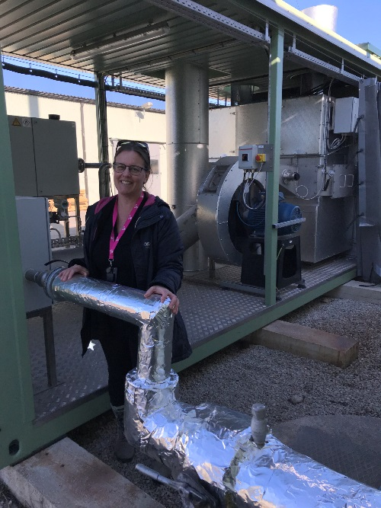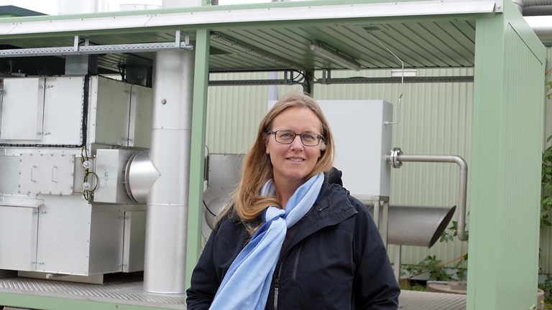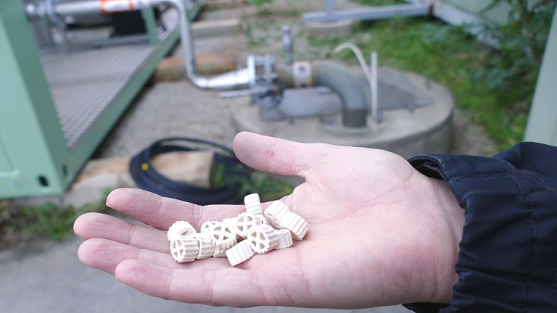

Förbättringsområde
Deponigasen vid Visby deponi (Visby-tippen) har behandlats genom förbränning sedan 80-talet i ett samarbete mellan Region Gotland och Gotlands Energi AB (GEAB). Överskottsenergin har levererats till fjärrvärmenätet.
Deponigas uppstår när det organiska avfallet i tippen långsamt bryts ner. Efter snart 30 års behandling har metangashalten sjunkit till runt 30% och det blir då svårt att tända lågan i förbränningsanläggningen. Ny teknik behövs, för att slippa släppa ut metangas orenat. Metangas är en av de växthusgaser som påverkar vårt klimat. Utsläpp från deponier står för 1-2 procent av Sveriges totala växthusgasutsläpp. Ingen känd lösning fanns för behandling av deponigas med låga och sjunkande metangashalter.

Genomförande
På en av Lisa Larssons tidigare arbetsplatser inom läkemedelsindustrin renades utsläpp från låga halter av organiska lösningsmedel med hjälp av en kemisk reaktion, oxidering. Via en kontakt på Chalmers tekniska högskola kopplades projektet ihop med ett företag i Göteborg, som jobbar med regenerativ termisk oxidation (RTO). Deras teknik används på deponier i Tyskland. Modiga ingenjörer och chefer på GEAB sökte Klimatinvesteringsstöd från Naturvårdsverket (Klimatklivet) i samarbete med Region Gotland. Stödet beviljades, vilket möjliggjort satsningen på den nya tekniken som installerats på samma plats i Visby där den tidigare förbränningsanläggningen stod.

Resultat
Region Gotland fortsätter att samla in och behandla deponigasen från Visby-tippen samt leverera energi, som motsvarar uppvärmning av 100 hushåll under ett år till fjärrvärmenätet i 30-40 år framöver.
Gotland är härmed först i Sverige med att använda regenerativ termisk oxidation för att behandla deponigas. Dessutom är vi först i världen med att nyttja överskottsenergin från RTO-anläggningen i fjärrvärmenätet. Utsläppsminskningen motsvarar 12000 koldioxidekvivalenter under de kommande 25 åren.
Driftskostnaderna är låga och nära hälften av driftskostnaden täcks av intäkter från försäljning av överskottsenergi. Lösningen innebär att ingen gas släpps ut orenat. Vi minskar växthusgaseffekten med en faktor 20-30, varje år som anläggningen är igång.
För Gotland och gotlänningarna innebär det att vi lever upp till visionen att vara en världsledande ö-region i miljö- och klimatfrågor.

